Используемая электронная форма учебника
Название |  |  | Класс |  | Авторы
Алгебра, электронная форма учебника (ЭФУ) |  |  | 8 |  | Мерзляк А. Г., Полонский В. Б., Якир М. С.
Организационная структура урока
Этап урока | Образовательные задачи (планируемые результаты) | Используемые ресурсы, в т.ч. ЭФУ |  | Деятельность учителя |  | Деятельность обучающихся | длит. этапа (мин)
1.Организационный этап. | Создание позитивной атмосферы, психологическая подготовка учащихся к работе на уроке. | Проектор, слайд с девизом урока. |  | Приветствует учеников. Организует внимание школьников. Напоминает о правильной осанке во время урока. Задаёт вопрос о понимании учащимися девиза урока.  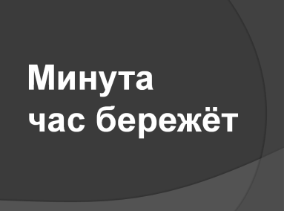 |  | Приветствуют учителя. Выполняют упражнение "Осанка" - выпрямляют спину, кладут тетраль на голову и, не придерживая тетрадь, садятся на свои места. Отвечают на вопрос учителя о понимании девиза урока. | 2
2. Мотивация к учебной деятельности. Постановка формируемых результатов урока. | Эмоциональная и мотивационная  подготовка учащихся к усвоению нового материала. | ЭФУ стр.168 № 659 (1-7)  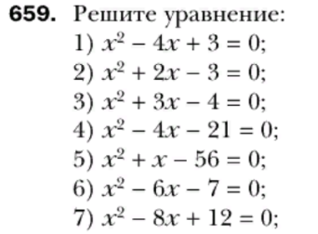  Проектор, слайд:  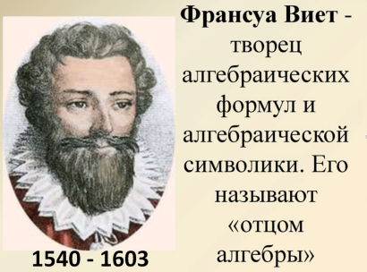 |  | Предлагает посоревноваться с учителем в скорости решения квадратных уравнений. Предлагает ученикам для этого открыть тетради, записать дату, вид работы,  двух желающих учеников пригласить к доске, чтобы они выбрали любые из понравившихся уравнений из № 659 (1-7), и начали их решать с помощью фомул корней квадратного уравнения (ранее изученная тема) Учитель тем временем предлагает учащимся: 1 варианту решить в тетради уравнение, которое выбрал первый ученик, 2 варианту решить в тетради уравнение, которое выбрал второй ученик. Учитель при этом НЕ знает, какие уравнения выбраны.  После окончания выполнения заданий на доске, учитель просит озвучить выбранные учениками уравнения и через несколько секунд даёт верный ответ. Далее идёт обращение к девизу урока - "минута час бережёт". Учитель называет имя математика, который помог быстро и устно справиться ему с решением квадратного уравнения. Учитель даёт задание ученикам самостоятельно сформировать возможную цель урока. |  | Слушают учителя, выполняют задания на доске и в тетради, пытаются самостоятельно сформулировать возможную цель урока. | 3
3. Актуализация знаний. | Развить умение сопоставлять, сравнивать и проводить аналогию при решении различных задач. Актуализировать полученные ранее знания, повторить понятия и приёмы, необходимые для изучения нового материала. | ЭФУ стр.160, № 621  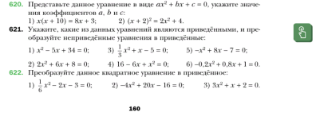  стр. 172, № 703 |  | Предлагает учащимся самостоятельно в ЭФУ выполнить задание № 621 и произвести самоконтроль. После выполнения задания учениками даётся определение приведённого квадратного уравнения.  Пока ученики заняты выполнением задания, учитель на доске пишет все уравнения уже из упоминаемого на уроке № 659  (1-7) и рядом с каждым уравнением записывает его корни х₁ и х₂. Затем предлагает ученикам подумать, существует ли связь между коэффициентами квадратного уравнения и суммой, произведением его корней.  Учитель для выполнения № 703 организует работу в парах (малых группах), каждая нечётная парта -вариант 1, выполняет задание в первой строке, каждая чётная парта - вариант 2, выполняет задание во второй строке. Задание на быстроту и правильность выполнения.  По аналогии с заданием № 659 делается вывод о связи между коэффициентами квадратного уравнения и суммой, произведением его корней.  Учитель задаёт вопрос, хотят ли ребята научиться искать сумму и произведение корней квадратного уравнения не выполняя нахождения корней? |  | Идивидуально выполняют задания в ЭФУ, производят самоконтроль, формулируют определение приведённого квадратного уравнения, выполняют задание в тетради, работая в малых группах. Делают умозаключения о связи между коэффициентами квадратного уравнения и суммой, произведением его корней. | 10
4. Изучение нового материала | Формирование понятийного аппарата по теме "Теорема Виета", систематизация нового материала. | параграф 21 стр.172 |  | Предлагает ученикам самостоятельно в тетради сформулировать и записать тему урока. Предлагает ученикам сформулировать и озвучить цель урока, теорему Виета. Затем вводит обозначения и на доске записывает формулировку теоремы Виета. На конкретных примерах проверется действительность этой теоремы (доказательство учениками будет разобрано дома, самостоятельно) показывается форма записи, правильность оформления и обращается внимание на самые распространённые ошибки при применении этой теоремы.  Учитель предлагает вслух всему классу прочитать формулировку теоремы Виета.  Далее формулируется и записываются: следствие теоремы Виета, теорема, обратная теореме Виета и следствие к ней. Обращается внимание, что именно теорема, обратная теореме Виета позволит научиться устно решать некоторые квадратные уравнения. |  | Формулируют и записывают в тетради тему урока, формулируют и озвучивают теорему Виета, на конкретных примерах проверяют действительность теоремы, записывают оформление заданий в тетрадь, вслух проговаривают формулировку теоремы Виета.  Записывают в тетрадь теорему Виета и теорему, обратную теореме Виета.  По желанию, учащиеся могут делать запись в опцию "Заметки" в ЭФУ  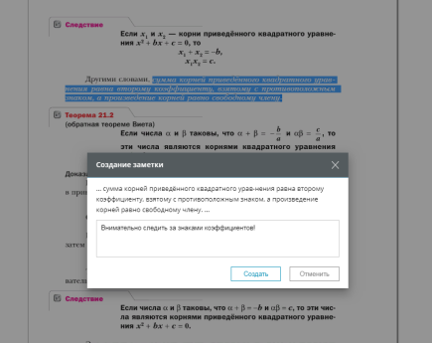 | 10
5. Первичное закрепление нового материала. | Закрепление материала по изученной теме, формирование положительного отношения к данному виду деятельности. | ЭФУ стр. 176, № 706, 706, 707, 709  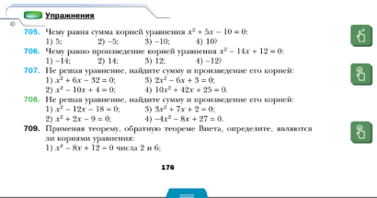 |  | Контролирует выполнение заданий в ЭФУ, консультирует, отвечает на вопросы, которые возникли у учеников в процесе выполнения заданий. |  | Выполняют и производят самоконтроль в ЭФУ  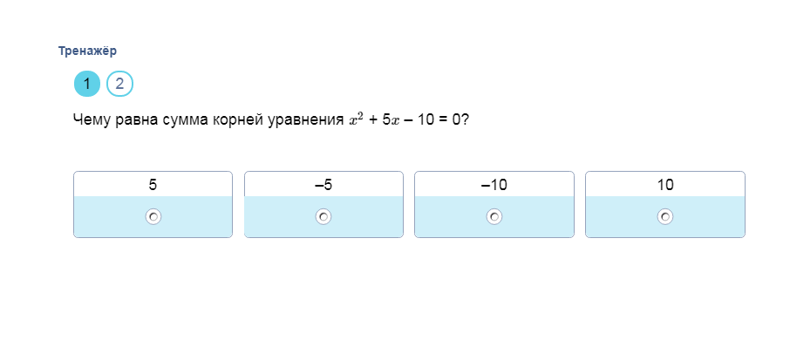 | 15
 |  | № 713 |  | Осуществляет контроль правильности выполнения задания у двух пар, котрые быстрее всех справились с заданием. |  | 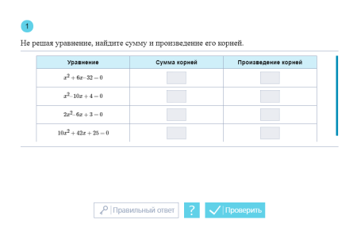  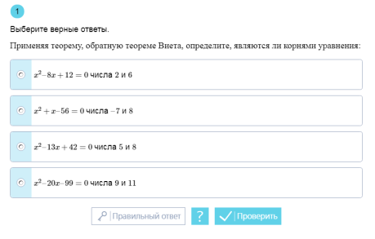  № 713 выполняется в рабочих тетрадях, обсуждение выполнения задания происходит в парах, составляется и озвучивается учителю и классу выработанный алгоритм выполнения задания.
6. Итоги урока. Рефлексия | Самоанализ и оценка качества и уровня усвоения учащимися пройденной темы. |  |  | Предлагает ученикам вспомнить тему урока, цель урока.  Раздаёт ученикам печатный материал. |  | Отвечают на вопросы, проводят самоанализ.  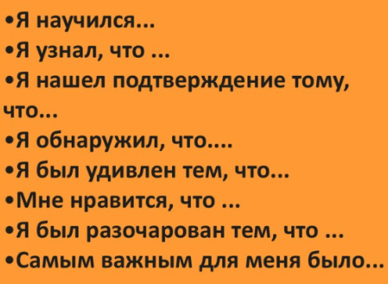 | 3
7. Информация о домашнем задании | Обеспечение правильного понимания домашнего задания. | Записи в тетради, Электронная форма учебника ЭФУ Алгебра, 8 класс, Мерзляк А. Г., Полонский В. Б., Якир М. С.  стр. 172, параграф 21,  № 708, 710, 712 |  | Поясняет (конкретизирует) домашнее задание: что выучить, что разобрать, что выполнить. |  | Знакомятся с домашним заданием, контролируют в электронном дневнике корректность записи домашнего задания. | 2

